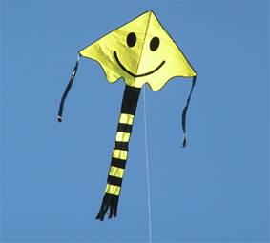
UÇURTMAMIZI NASIL YAPACAĞIZ?
1. 1-2 cm eninde 25-30 cm uzunluğunda kesilmiş bir kuyruk bağlayınız. Kuyruk uzunluğu uçurtmanızın etrafını en az 3 kez dolamalıdır. Kuyruğu esnek yapmanız durumunda 4 kez bile dolanabilir.
2. Geriye onu uçurma kaldı, iyi uçurmalar…
3. 0,5×1 cm en 70 cm boyda 3 adet çıta bulunuz. 3 çıtayı da birbirine paralel şekilde güzelce birleştirerek ortadan ölçü alarak cam çivisi (2 cm ufak ince çivi) ile ortadan çakınız.
4. Uçurtmanızın işi bittikten sonra kendinize göre uzunca bir ip bağlayabilirsiniz.
5. Çaktığınız çıtayı açıp eşit aralık olacak şekilde bağlayınız.
6. Bıraktığımız boşlukları tutkal vb. bir yapıştırıcı sürülerek (daha çok tutkal tercih edilir) fazla gerdirmeden iç kısma doğru güzelce yapıştırınız.
7. Kapladığımız kabın ön yüzeyine şekildeki gibi denge yapınız. Yukarıdan aşağı ortaya “V” şeklinde gelmeli.
8. İskelet haline gelmiş çıtanızı el işi kağıdı ya da defter kapağı kalınlığındaki bir kabı, çıtaların yanlarından ikişer cm boşluk bırakarak kesiniz.

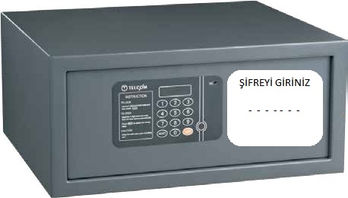

UÇURTMAMIZI NASIL YAPACAĞIZ?
1. 1-2 cm eninde 25-30 cm uzunluğunda kesilmiş bir kuyruk bağlayınız. Kuyruk uzunluğu uçurtmanızın etrafını en az 3 kez dolamalıdır. Kuyruğu esnek yapmanız durumunda 4 kez bile dolanabilir.
2. Geriye onu uçurma kaldı, iyi uçurmalar…
3. 0,5×1 cm en 70 cm boyda 3 adet çıta bulunuz. 3 çıtayı da birbirine paralel şekilde güzelce birleştirerek ortadan ölçü alarak cam çivisi (2 cm ufak ince çivi) ile ortadan çakınız.
4. Uçurtmanızın işi bittikten sonra kendinize göre uzunca bir ip bağlayabilirsiniz.
5. Çaktığınız çıtayı açıp eşit aralık olacak şekilde bağlayınız.
6. Bıraktığımız boşlukları tutkal vb. bir yapıştırıcı sürülerek (daha çok tutkal tercih edilir) fazla gerdirmeden iç kısma doğru güzelce yapıştırınız.
7. Kapladığımız kabın ön yüzeyine şekildeki gibi denge yapınız. Yukarıdan aşağı ortaya “V” şeklinde gelmeli.
8. İskelet haline gelmiş çıtanızı el işi kağıdı ya da defter kapağı kalınlığındaki bir kabı, çıtaların yanlarından ikişer cm boşluk bırakarak kesiniz.

